### 关于gluster分布式副本仲裁复用研究

目录

1. 背景 2

2. 副本模式 2

2.1 双副本模式 2

2.2 仲裁模式 3

3. 实战测试 4

3.1 无序复用data/ar 4

3.2有序复用data/ar 5

3.3 独立data/ar 5

3.4 结论 6

4. 总结与展望 6

5. 参考资料 6

#### 背景

GlusterFS使用DHT模块来聚合多台机器的物理存储空间，形成一个单一的全局命名空间，并使用卷（Volume）这一逻辑概念来表示这样的空间。每个卷可以包含一个或多个子卷（Subvolume），子卷也可称为DHT子卷，同样是一个逻辑概念，一个子卷可以是单个brick、一个副本卷（Replica）或一个EC（Erasure Coding）卷，而副本卷和EC卷自身又都是由一组brick构成。而brick则是GlusterFS中的最基本存储单元，表示为一个机器上的本地文件系统导出目录。

#### 副本模式

副本模式作为一种高可用数据冗余方式被应用在各个场景，但是2副本天生的问题数据不一致性也是我们需要考虑的因素，而仲裁就可以很好的解决这个问题，并且仲裁功能只保留元数据占用的容量基本可以忽略不记，由此衍生出一种副本仲裁数据复用的方案场景。

##### 双副本模式

下面均以3节点，每节点2块50G盘为例。首先2副本我们需要考虑要跨节点，模型如下：

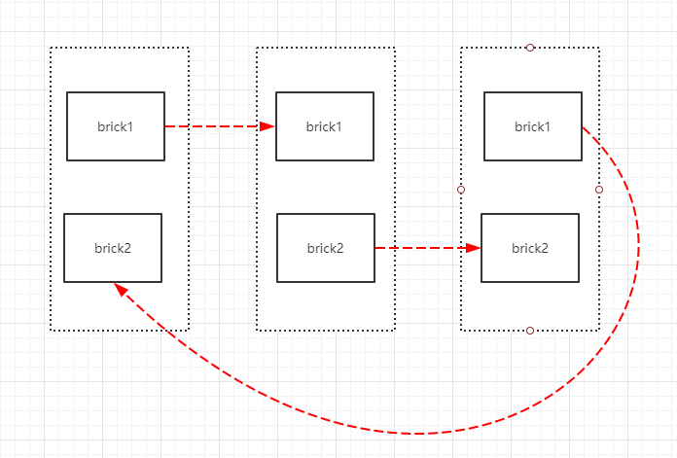

##### 仲裁模式

此时加入仲裁的场景有多个模式，优先要保证仲裁分布在3个节点。同时关于容量的说明为：每个子卷有3个数据盘，如果有2个做了复用则glus容量识别为25GB，如果1个盘做了复用则glus容量识别为50GB

###### 2.2.1 无序复用

第一种我们直接以三个节点的brick1做为ar复用盘，如下如。（蓝色框表示复用磁盘）这时有个问题可以看到第一个子卷（1brick1+2brick1）同时复用了ar，而（2brick2+3brick2）没有复用ar，按照gluster识别容量方式vol3子卷（2brick2+3brick2）将呈现50GB的容量，而其他两个子卷只呈现25GB的容量，这就导致其哈希值的范围vol3是其余两个的2倍。这时候的数据写入vol3就会成为瓶颈。

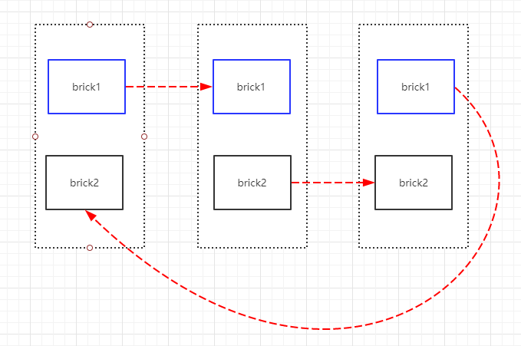

###### 2.2.2 有序复用

第二种仲裁复用模式，如下图。此种方式可以看到每个子卷均有磁盘参与仲裁复用，最终3子卷容量均呈现为25GB，前端数据写入的时候数据能较均匀的同时分布到3个子卷，每个盘都能承载写压力。最终性能比较好。

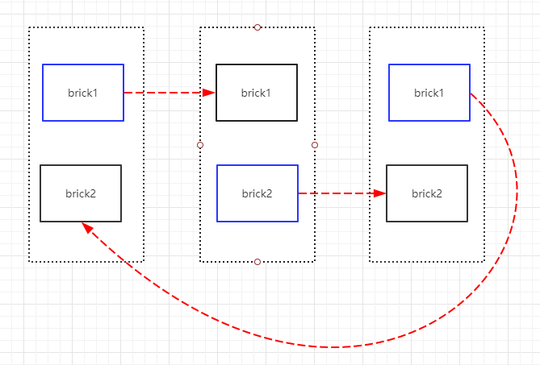

#### 实战测试

##### 3.1 无序复用data/ar

|  |  |
| --- | --- |
| 服务器 | 3节点，每节点2盘，ar与data复用 |
| 磁盘复用 | 当2+1中指定的有2个是复用的，则容量显示其一半；当只有1个事复用，则容量为整容量 |
| 卷 | 3*（2+1）副本仲裁 |
| Shard | 开启 |
| Shard-size | 8MB |

哈希图

|  |  |  |
| --- | --- | --- |
|  | Dht范围 | 系统识别容量 |
| 子卷1 | 7fff ae08 | 25G |
| 子卷2 | 4000 28f9 | 25G |
| 子卷3 | 4000 28fc | 50G |

测试

|  |  |  |  |  |
| --- | --- | --- | --- | --- |
| 切片数 | 子卷1(25G) | 子卷2(25G) | 子卷3(50G) | 带宽 |
| 1000 | 247 | 262 | 490 | 45.6MB/s |
| 3000 | 751 | 734 | 1514 | 43.3MB/s |
| 5000 | 1214 | 1284 | 2501 | 54.5MB/s |

##### 3.2有序复用data/ar

|  |  |
| --- | --- |
| 服务器 | 3节点，每节点2盘，单盘50G，ar与data复用 |
| 磁盘复用 | 当2+1中指定的有2个是复用的，则容量显示其一半；当只有1个事复用，则容量为整容量 |
| 卷 | 3*（2+1）副本仲裁 |
| Shard | 开启 |
| Shard-size | 8MB |

哈希图

|  |  |  |
| --- | --- | --- |
|  | Dht范围 | 系统识别容量 |
| 子卷1 | 5555 9e30 | 25G |
| 子卷2 | 5555 9e2e | 25G |
| 子卷3 | 5554 c39f | 25G |

测试

|  |  |  |  |  |
| --- | --- | --- | --- | --- |
| 切片数 | 子卷1(25G) | 子卷2(25G) | 子卷3(25G) | 带宽 |
| 1000 | 340 | 311 | 348 | 76.6MB/s |
| 3000 | 954 | 1050 | 995 | 72.0MB/s |
| 5000 | 1625 | 1611 | 1763 | 65.8MB/s |

##### 3.3 独立data/ar

|  |  |
| --- | --- |
| 服务器 | 3节点，每节点3盘，ar与data独立 |
| 卷 | 3*（2+1）副本仲裁 |
| Shard | 开启 |
| Shard-size | 8MB |

|  |  |  |
| --- | --- | --- |
|  | Dht范围 | 系统识别容量 |
| 子卷1 | 5555 5555 | 50G |
| 子卷2 | 5555 5554 | 50G |
| 子卷3 | 5555 5554 | 50G |

测试

|  |  |  |  |  |
| --- | --- | --- | --- | --- |
| 切片数 | 子卷1 | 子卷2 | 子卷3 | 带宽 |
| 1000 | 332 | 339 | 329 | 70.6MB/s |
| 3000 | 969 | 1016 | 1014 | 70MB/s |
| 5000 | 1644 | 1666 | 1689 | 62.8MB/s |

##### 3.4 结论

从测试结果可以看到配置方案时选择ar/data独立配置或者有序复用效果最好，hash分布范围和压力都能很好的均衡。

#### 总结与展望

本文介绍了gluster副本仲裁复用的场景，同时结合实例说明了副本仲裁复用的优选方案与测试结果。

Guster的哈希分布充分考虑了磁盘容量的因素，但未考虑到节点cpu，内存等因素，总体来说数据分布比较均匀。由于能力有限，文中也忽略了很多细节，欢迎补充。

#### 参考资料

* <https://docs.gluster.org/>
* glusterfs v3.13.2 source code